
考 試 院 新 聞 稿
發稿日期：112年9月15日
發稿單位：秘書處公共關係科
連 絡 人：秘書楊中豪
連絡電話：0937182230 編號：112-059
考試院列5項優先法案函請立法院審議
考試院今（15）日將亟需立法院第10屆第8會期優先法案清單，函請立法院優先審議，其中包含典試法修正案、公務人員考試法修正案、專技人員考試法修正案、法律專業人員資格及任用條例草案與廢止退撫基金監理委員會組織條例案等5案，未來如遇有緊急時效性特殊法案，也會適時補列與調整。
考試院表示，這些法案可分為3大類。包括：
一、「典試法」修正草案部分，是為了提高法律規範強度，增加對違法舞弊人員的究責機制，增訂對國家考試違法舞弊人員加重刑度及考選部求償權規定。另修正「公務人員考試法」及「專門職業及技術人員考試法」相關規定，俾得以對相關人員予以撤銷原處分並重啟考試程序。
二、「法律專業人員資格及任用條例」草案部分，是為了落實司改國是會議決議，使法律專業人員來源一元化，以提升法律專業知能，並將法律專業人員之資格取得及任用予以統合規範。
三、「公務人員退休撫卹基金監理委員會組織條例」廢止案部分，是因應112年7月1日實施的個人專戶制退撫制度，考試院已就所屬機關進行組織調整，並修正通過考試院組織法，不再設置退撫基金監理會二級機關，將業務移由銓敘部掌理，爰本條例已無存續必要。
考試院說明，上述第一類典試法修正案等3案，已於第7會期經司法及法制委員會審查通過，尚待黨團協商，未來在第8會期開議後，將積極協調立法院優先排案協商及審議，完成立法程序，以利政務的推展。另第二、三類2案皆已函送立法院審查。
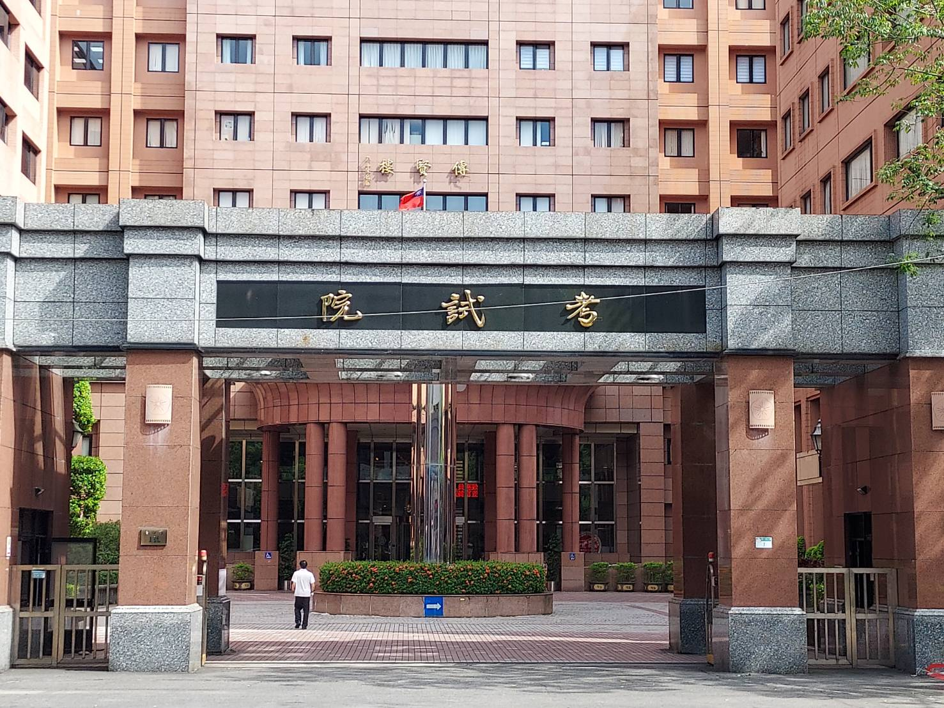

考試院提列5項優先法案，將積極協調立法院排案協商及審議，完成立法程序，以利政務推展。圖／考試院提供。

